 | SƠ LƯỢC LÝ LỊCH GIẢNG VIÊN  (Thông tư số 09/2009/TT-BGDĐT ngày 07/5/2009 của Bộ trưởng BGD&ĐT)
I . LÝ LỊCH SƠ LƯỢC
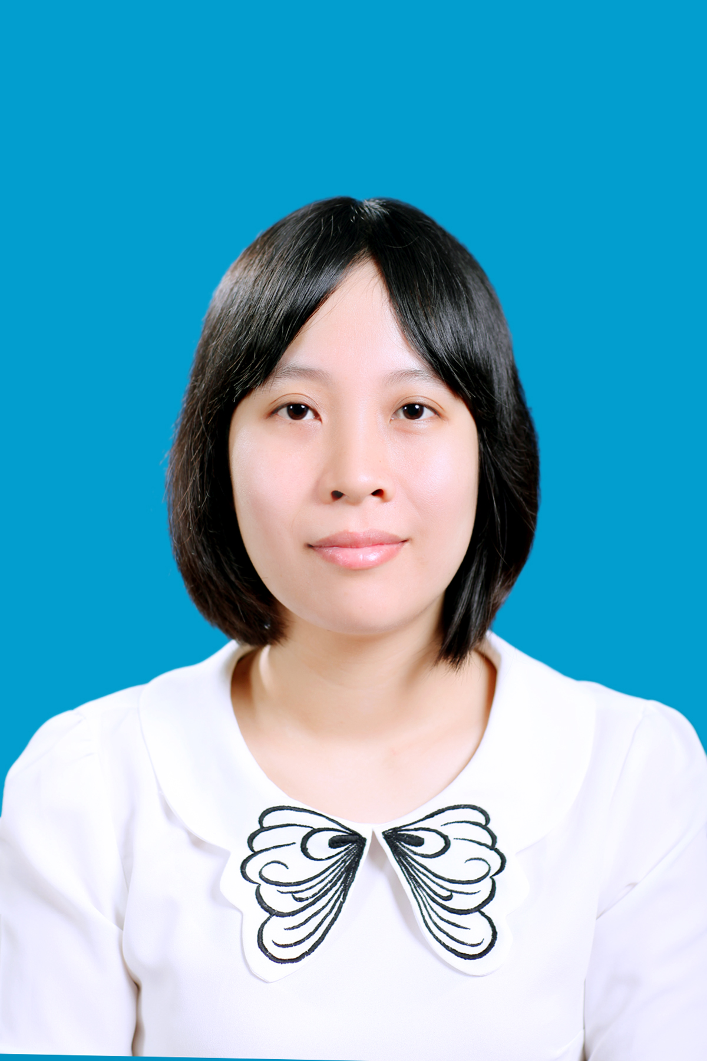 | 1. Họ và tên : Phạm Thị Vân Hạnh Giới tính: Nữ  2. Ngày, tháng, năm sinh: 19/12/1984  3. Nơi sinh: Thị trấn Thứa, Huyện Lương Tài, tỉnh Bắc Ninh
4. Quê quán: Thôn An Mỹ, xã Mỹ Hương, huyện Lương Tài, tỉnh Bắc Ninh
5. Dân tộc: Kinh
6. Nơi ở hiện nay: Số 46 Phố Lý Chiêu Hoàng, Phường Suối Hoa, Thành phố Bắc Ninh, tỉnh Bắc Ninh
7. Học vị cao nhất: Thạc sỹ
Năm: 2011 | ; Nước nhận học vị: Việt Nam
8. Chức danh khoa học cao nhất:
Năm bổ nhiệm:
9. Chức vụ (hiện tại hoặc trước khi nghỉ hưu): Phó CN Khoa Kế toán Kiểm toán
10. Đơn vị công tác (hiện tại hoặc trước khi nghỉ hưu): Học viện Ngân hàng – Phân viện Bắc Ninh
11. Địa chỉ liên lạc: Số 46 Phố Lý Chiêu Hoàng, Phường Suối Hoa, Thành phố Bắc Ninh, tỉnh Bắc Ninh
Điện thoại liên hệ: CQ: 02413821214 | NR: | DĐ: 0916084999
Fax: | Email: hanhptv@hvnh.edu.vn

II . QUÁ TRÌNH ĐÀO TẠO
1. Đại học:
- Hệ đào tạo: Chính quy
- Nơi đào tạo: Học viện Ngân hàng
- Ngành học: Tài chính – Ngân hàng
- Nước đào tạo: Việt Nam  - Bằng đại học 2: | Năm tốt nghiệp: 2006  Năm tốt nghiệp:
2. Sau đại học
a) Thạc sĩ chuyên ngành: Tài chính – Ngân hàng
- Năm cấp bằng: 2011
- Nơi đào tạo: Học viện Ngân hàng
b) Tiến sĩ chuyên ngành:
- Năm cấp bằng:
- Nơi đào tạo:
- Tên luận án:
3. Ngoại ngữ: | 1:  2: | Mức độ sử dụng:  Mức độ sử dụng:
III . QUÁ TRÌNH CÔNG TÁC CHUYÊN MÔN
Thời gian | Nơi công tác | Công việc đảm nhiệm
09/2006 – 09/2014 | Khoa Kế toán Kiểm toán, Học viện Ngân hàng – Phân viện Bắc Ninh | Giảng viên
09/2014 đến nay | Khoa Kế toán Kiểm toán, Học viện Ngân hàng – Phân viện Bắc Ninh | Phó CN Khoa
IV. QUÁ TRÌNH NGHIÊN CỨU KHOA HỌC (trong nước và quốc tế)
1. Các đề tài nghiên cứu khoa học đã và đang tham gia:
TT | Tên đề tài nghiên cứu | Năm bắt đầu/Năm hoàn thành | Đề tài cấp (NN, Bộ, ngành, trường) | Trách nhiệm tham gia trong đề tài
2. Các công trình khoa học (bài báo khoa học, báo cáo hội nghị khoa học, sách chuyên khảo…) đã công bố:
TT | Tên công trình | Năm công bố | Tên tạp chí
1 | Bài báo:Giải pháp nâng cao hiệu quả hoạt động cho thuê tài chính tại Việt Nam | 2014 | Kinh tế và dự báo, số 09/2014
2 | Bài báo: Yếu kém trong kiểm soát nội bộ tại các NHTM Việt Nam | 2015 | Kinh tế và dự báo, số 11/2015
3 | Bài đăng kỷ yếu:Giải pháp nâng cao kiểm soát nội bộ tại các NHTM Việt Nam hiện nay | 2015 | Kỷ yếu hội thảo khoa học: Đánh giá hệ thống kiểm soát nội bộ của ngân hàng thương mại Việt Nam và một số khuyến nghị
4 | Bài đăng kỷ yếu: Thực trạng phát triển Internet Banking tại các NHTM Việt Nam hiện nay | 2015 | Kỷ yếu hội thảo khoa học: Phát triển dịch vụ Internet Banking tại Việt Nam – góc nhìn từ phía hành vi người tiêu dùng
5 | Bài đăng kỷ yếu: Đánh giá hoạt động của các tổ chức tài chính vi mô bán chính thức ở Việ Nam hiện nay | 2016 | Kỷ yếu hội thảo khoa học: Vai trò của các tổ chức Tài chính vi mô đối với phát triển kinh tế xã hội Việt Nam
6 | Bài đăng kỷ yếu: Giải pháp khơi tăng nguồn vốn tín dụng nông nghiệp nông thôn | 2016 | Kỷ yếu hội thảo khoa học: Đẩy mạnh công nghiệp hóa, hiện đại hóa nông nghiệp, nông thôn gắn với xây dựng nông thôn mới ở Việt Nam hiện nay
7 | Bài báo: VAMC- xử lý nợ xấu đã có hiệu quả | 2016 | Tạp chí Thị trường Tài chính Tiền tệ số 21/2016

V. HƯỚNG DẪN BẢO VỆ THÀNH CÔNG TRÌNH ĐỘ THẠC SĨ, TIẾN SĨ
TT | Họ và tên | Trình độ |  | Trách nhiệm |  | Thời gian hướng dẫn  Từ… đến… | Cơ sở đào tạo | Năm bảo vệ
TT | Họ và tên | Thạc sĩ | Tiến sĩ | Chính | Phụ | Thời gian hướng dẫn  Từ… đến… | Cơ sở đào tạo | Năm bảo vệ

Xác nhận của cơ quan | Bắc Ninh, ngày 27 tháng 02 năm 2017  Người khai kí tên  (Ghi rõ chức danh, học vị)  Ths. Phạm Thị Vân Hạnh

